Dokumentacja projektu
Klub_Stal_Stalowa_Wola
Autor: Jakub Pelic | Nr albumu: 134957 | Laravel 13 / PHP 8.5 / PostgreSQL 18

Repozytorium: https://github.com/KubaP43/Aplikajce_Intenetowe_projekt-

Temat projektu
Klub_Stal_Stalowa_Wola to aplikacja internetowa przygotowana dla klubu piłkarskiego Stal Stalowa Wola grającego na codzien w 2 lidze, jego kibiców oraz prezesa zarządzającego klubem.
Głównym zastosowaniem systemu jest prezentowanie najważniejszych informacji klubowych oraz obsługa podstawowych działań związanych z terminarzem, tabelą ligową, kadrą i rezerwacją biletów.
Aplikacja udostępnia publiczne podstrony dla gości, pozwala zalogowanym kibicom kupować bilety, a prezesowi daje możliwość zarządzania danymi z poziomu panelu administracyjnego.

Lista pytań pomocniczych
Jaki problem rozwiązuje nasza aplikacja?
Aplikacja porządkuje informacje dotyczące klubu w jednym miejscu. Kibic nie musi szukać osobno terminarza, tabeli, kadry, historii i kontaktu. Może też zarezerwować bilet bez ręcznego kontaktowania się z klubem. Prezes może aktualizować dane przez formularze, bez bezpośredniego wpisywania rekordów w pgAdmin (w baze danych).
Jeśli istnieją podobne rozwiązania, to czym nasza aplikacja się wyróżnia?
Projekt wyróżnia się prostym podziałem na role i połączeniem części informacyjnej z panelem zarządzania. Gość może przeglądać dane, kibic po zalogowaniu kupuje bilet, a prezes zarządza terminarzem, tabelą, kadrą i rezerwacjami.
Dane są trzymane w relacyjnej bazie PostgreSQL. Formularze posiadają walidację po stronie klienta i walidację po stronie serwera.

Uruchomienie projektu (developer)
Instrukcja uruchomienia projektu dla developera obejmuje instalację zależności, konfigurację pliku .env, połączenie z PostgreSQL, migracje, dane startowe i uruchomienie serwera lokalnego.
Poniższa tabela przedstawia technologie użyte do zbudowania i uruchomienia aplikacji w wersji deweloperskiej :
Technologia | Dokładna wersja | Zastosowanie | Oficjalna strona
**PHP** | 8.5.6 | środowisko uruchomieniowe backendu | [php.net](https://php.net)
**Laravel** | 13.11.2 | główny framework aplikacji | [laravel.com](https://laravel.com)
**PostgreSQL** | 18.1 | relacyjna baza danych | [postgresql.org](https://postgresql.org)
**Composer** | 2.9.8 | menedżer zależności PHP | [getcomposer.org](https://getcomposer.org)
**Blade** | zintegrowany z Laravel 13.11.2 | silnik widoków HTML | [laravel.com/docs/blade](https://laravel.com/docs/blade)
**Tailwind CSS** | 4.0.0 | stylowanie interfejsu | [tailwindcss.com](https://tailwindcss.com)
**Vite** | 8.0.0 | obsługa zasobów frontendowych | [vite.dev](https://vite.dev)

Wymagania programowe
Przed uruchomieniem projektu na czystym komputerze należy przygotować:
- System operacyjny: Windows 10/11.
- Środowisko uruchomieniowe: PHP 8.5.6 z rozszerzeniami wymaganymi przez Laravel i PostgreSQL, m.in. pdo_pgsql, openssl, mbstring, xml.
- Menedżer zależności: Composer 2.9.8.
- Silnik bazy danych: PostgreSQL 18.1.
- Dodatkowe narzędzia: terminal, Visual Studio Code lub inny edytor, przeglądarka internetowa.

Proces instalacji
- Pobranie projektu z repozytorium
git clone https://github.com/KubaP43/Aplikajce_Intenetowe_projekt-.git
- Wejście do folderu projektu
cd Aplikajce_Intenetowe_projekt-
- Instalacja zależności backendowych
composer install
- Utworzenie pliku środowiskowego
copy .env.example .env
- Wygenerowanie klucza aplikacji
php artisan key:generate

Proces konfiguracji
- Konfiguracja zmiennych środowiskowych
W głównym katalogu projektu należy utworzyć plik .env na podstawie .env.example. Plik .env jest plikiem lokalnym i nie powinien trafiać do repozytorium, ponieważ zawiera dane środowiska oraz konfigurację połączenia z bazą.
- Połączenie z bazą danych
W pliku .env należy ustawić dane PostgreSQL. Przykładowa konfiguracja lokalna:
DB_CONNECTION=pgsql
DB_HOST=127.0.0.1
DB_PORT=5433
DB_DATABASE=Klub_Stal_Stalowa_Wola
DB_USERNAME=postgres
DB_PASSWORD=twoje_haslo
SESSION_DRIVER=database
Jeśli PostgreSQL działa na innym porcie, np. 5432, należy zmienić wartość DB_PORT.
- Migracje i dane startowe
Strukturę bazy oraz dane startowe można utworzyć komendą:
php artisan migrate --seed
W folderze dokumentacji znajduje się także bezpieczny eksport bazy danych Klub_Stal_Stalowa_Wola.sql. Plik zawiera strukturę oraz publiczne dane startowe, ale nie zawiera pliku .env, prywatnych sesji ani przypadkowych rezerwacji biletów.
- Dane początkowe i dostęp do panelu prezesa
Domyślne konta testowe:
Prezes:
E-mail: prezes@stal.pl
Hasło: 1938St@lowka

Kibic 1:
E-mail: test@test.pl
Hasło: Test@123456

Kibic 2:
E-mail: kibic@stal.pl
Hasło: Stalow@123
Konta testowe są tworzone przez seedery. Hasła w bazie są zapisane jako hash, a nie jako jawny tekst.

Uruchomienie projektu w terminalu
Aby uruchomić lokalny serwer deweloperski, należy wpisać:
php artisan serve
Po poprawnym uruchomieniu aplikacja jest dostępna pod adresem:
http://127.0.0.1:8000

Uruchomienie projektu (user)
Ta sekcja jest przeznaczona dla użytkownika końcowego, którego nie interesuje kod źródłowy.
- Aplikacja webowa lokalna: projekt działa lokalnie po uruchomieniu serwera przez developera. Użytkownik korzysta z aplikacji w przeglądarce pod adresem http://127.0.0.1:8000.
- Wymagania sprzętowe: wystarczy komputer, laptop albo tablet z aktualną przeglądarką internetową, włączoną obsługą cookies i JavaScriptu.
- Baza danych: do pełnego działania aplikacji wymagana jest lokalna baza PostgreSQL.

Podręcznik użytkownika

Role w systemie i uprawnienia
Dostęp do funkcji aplikacji zależy od roli użytkownika.
- Gość: może przeglądać stronę główną, terminarz, tabelę, kadrę, bilety jako komunikat, historię i kontakt. Nie może dodawać, edytować ani usuwać danych.
- Kibic: po zalogowaniu może kupić bilet, zobaczyć swoje bilety i anulować własną rezerwację. Nie ma dostępu do edycji danych klubowych.
- Prezes: posiada panel administracyjny. Może dodawać, edytować i usuwać mecze, drużyny, zawodników oraz zarządzać rezerwacjami biletów (praktycznie pełne prawo do wszystkiego)
Panel prezesa jest zabezpieczony przez middleware auth oraz prezes. Samo zalogowanie jako zwykły kibic nie wystarcza do zarządzania meczami lub tabelą.

Kluczowe ścieżki użytkownika (User Flow)
1. Przeglądanie informacji jako gość
Użytkownik wchodzi na stronę główną i może przejść do publicznych zakładek: Terminarz, Tabela, Kadra, Bilety, Historia i Kontakt. Terminarz, tabela i kadra pobierają dane z bazy. Gość widzi dane, ale nie widzi przycisków administracyjnych.
2. Zakup biletu jako kibic
Kibic zakłada konto lub loguje się do systemu. Następnie przechodzi do zakładki Bilety, wybiera mecz, trybunę i typ biletu. Po zapisaniu formularza system generuje kod biletu, np. STAL-1234-XYZ. Jeden kibic może kupić maksymalnie jeden bilet na jeden mecz.
3. Zarządzanie terminarzem jako prezes
Prezes loguje się na konto prezes@stal.pl, przechodzi do zakładki Terminarz i widzi przyciski Dodaj mecz, Edytuj oraz Usuń. Przy dodawaniu meczu wybiera przeciwnika z listy drużyn, ustawia datę i określa, czy mecz jest domowy czy wyjazdowy. System sprawdza dane i zapisuje rekord w bazie.
4. Zarządzanie tabelą ligową
Prezes może dodać, edytować i usunąć drużynę w zakładce Tabela. Może zmienić liczbę punktów, rozegranych meczów oraz bilans bramkowy. Po aktualizacji tabela układa drużyny według punktów.
5. Przeglądanie i filtrowanie kadry
Użytkownik może wyszukiwać osoby po imieniu, nazwisku albo numerze, filtrować po pozycji i sortować po statystykach. Prezes może dodatkowo dodawać i edytować zawodników oraz członków sztabu.

Udokumentowany CRUD zależny od drugiego zasobu
Głównym przykładem CRUD w projekcie są mecze, które są powiązane z drużynami. W bazie tabela mecze posiada kolumnę druzyna_id, która wskazuje rekord z tabeli druzyny. Dzięki temu formularz meczu korzysta z listy drużyn, a użytkownik nie wpisuje ręcznie identyfikatora.
- CREATE: prezes dodaje mecz przez formularz. Wybiera drużynę z listy, podaje datę i typ meczu.
- READ: terminarz jest publiczną listą meczów pobieranych z bazy razem z powiązaną drużyną.
- UPDATE: prezes może edytować dane meczu. Przy zapisie działa ta sama walidacja co przy dodawaniu.
- DELETE: prezes może usunąć mecz przez formularz z metodą DELETE i tokenem CSRF.
Gość oraz zwykły kibic mogą przeglądać terminarz, ale nie mogą dodawać, edytować ani usuwać meczów. Gość nie może dodawać, nie może edytować i nie może usuwać zasobów administracyjnych.

Obsługa przypadków brzegowych i walidacja
Aplikacja posiada walidację po stronie klienta i walidację po stronie serwera. Formularze HTML blokują część błędów od razu w przeglądarce, a kontrolery Laravel sprawdzają dane ponownie przed zapisem do bazy.
System obsługuje m.in. następujące przypadki:
- błędny PESEL przy rejestracji,
- imię albo nazwisko złożone z cyfr,
- zbyt słabe hasło,
- data meczu z przeszłości,
- data meczu dalsza niż rok do przodu,
- numer zawodnika poza zakresem,
- ujemne punkty lub statystyki,
- nazwa drużyny złożona wyłącznie z cyfr,
- próba kupienia drugiego biletu na ten sam mecz,
- próba wejścia do panelu prezesa bez roli prezesa.
Jeżeli użytkownik wpisze błędne dane, system nie zapisze formularza i pokaże komunikat z informacją, co trzeba poprawić.

Kontrola danych i sortowanie
Walidacja po stronie klienta działa w formularzach HTML i ogranicza błędy przed wysłaniem danych. Walidacja po stronie serwera działa w kontrolerach Laravel i chroni bazę danych przed niepoprawnymi wartościami. Sortowanie jest używane m.in. w tabeli ligowej, kadrze oraz biletach.

Wizualny opis interfejsu
Aplikacja ma responsywny layout, który dopasowuje elementy do ekranów komputerów, laptopów i tabletów. Poniższe zrzuty pokazują najważniejsze widoki systemu.
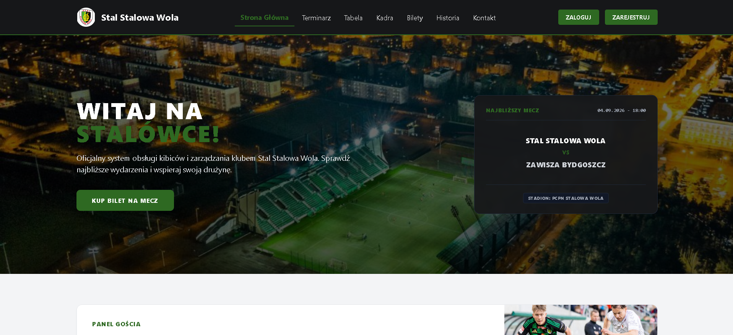
Strona główna aplikacji widoczna dla gościa. Pokazuje podstawowe informacje o klubie oraz dane pobierane z bazy, np. najbliższy mecz.
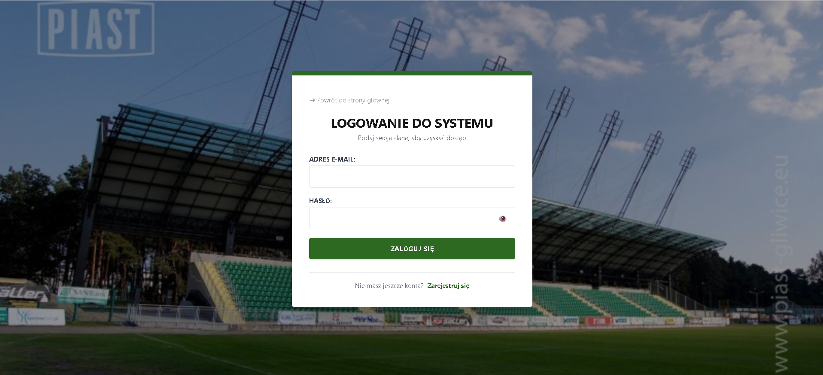
Ekran logowania do systemu. Po poprawnym zalogowaniu aplikacja rozpoznaje rolę użytkownika i pokazuje odpowiednie opcje.
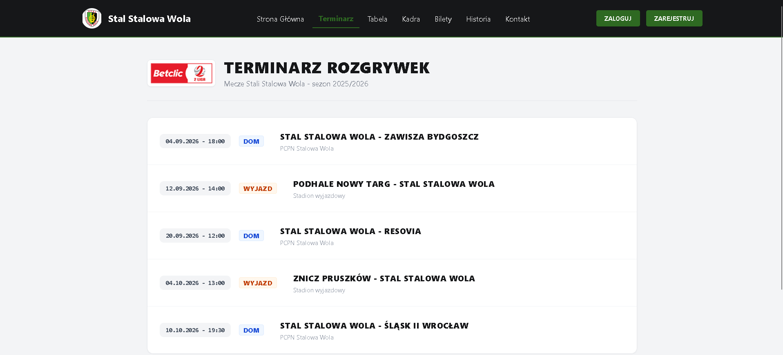
Publiczny terminarz meczów. Gość może przeglądać dane, ale nie widzi przycisków edycji ani usuwania.
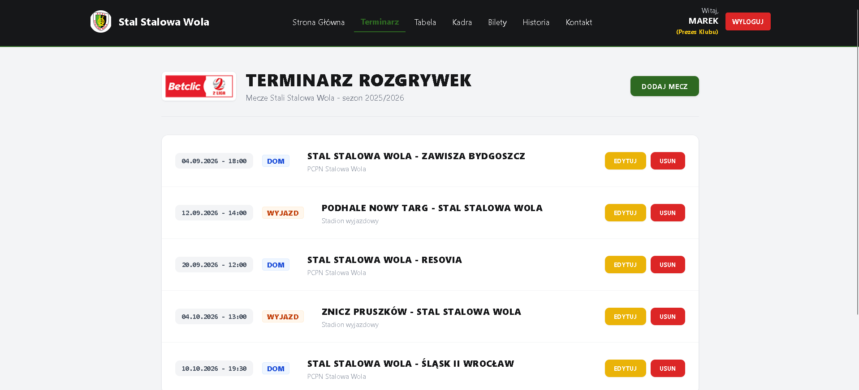
Terminarz po zalogowaniu jako prezes. Widoczne są akcje administracyjne: dodawanie, edycja i usuwanie meczów.
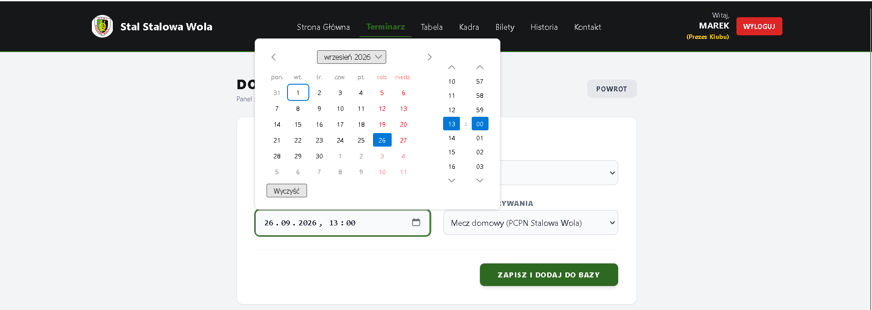
Formularz CRUD dla meczu. Prezes wybiera drużynę z listy, ustawia datę i miejsce rozgrywania meczu. Formularz ma walidację po stronie klienta i serwera.
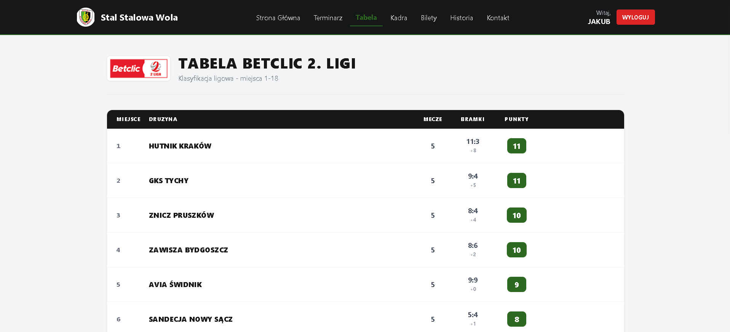
Tabela ligowa Betclic 2. Ligi. Drużyny są uporządkowane według punktów, a Stal Stalowa Wola jest wyróżniona.
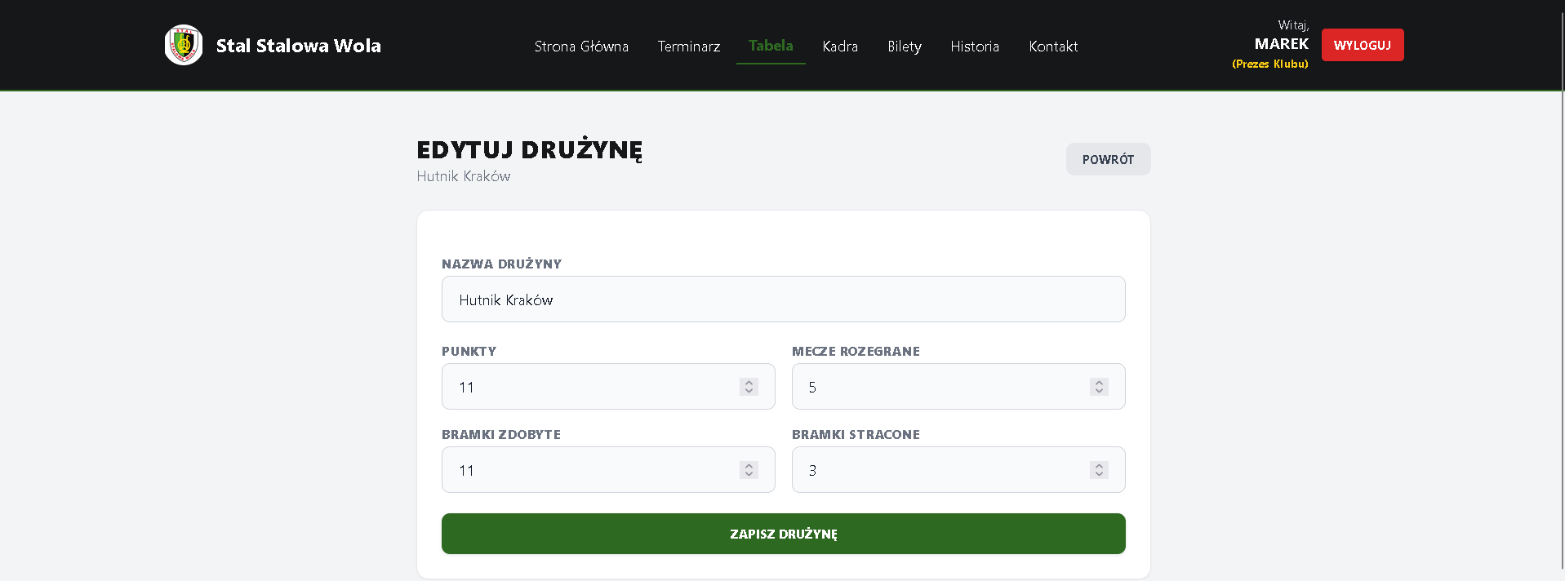
Widok prezesa w tabeli ligowej. Prezes może edytować punkty, mecze rozegrane i bramki oraz usuwać drużyny.
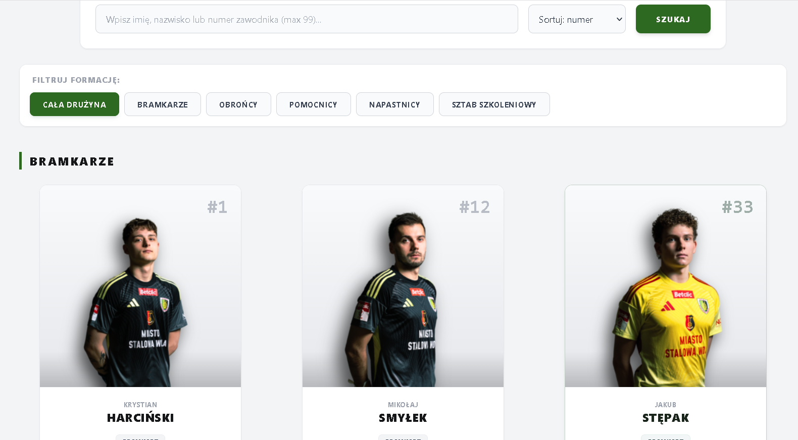
Zakładka kadry. Użytkownik może wyszukiwać, filtrować i sortować zawodników oraz członków sztabu.
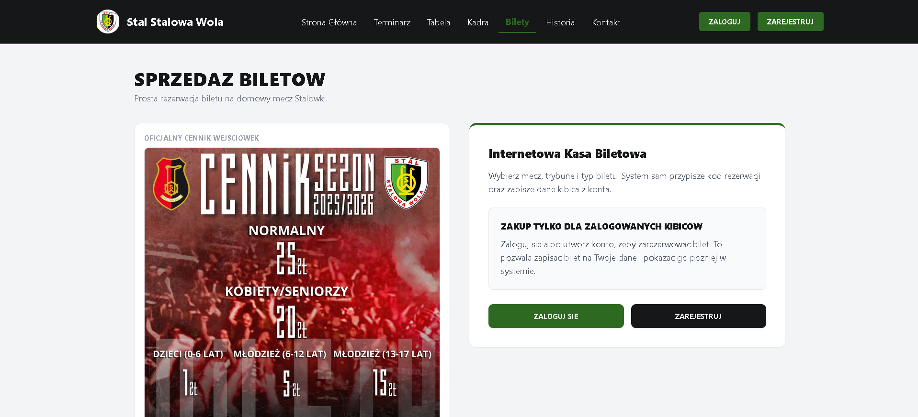
Widok zakładki Bilety dla niezalogowanego użytkownika. System zachęca do logowania lub rejestracji, ponieważ zakup biletu wymaga konta.
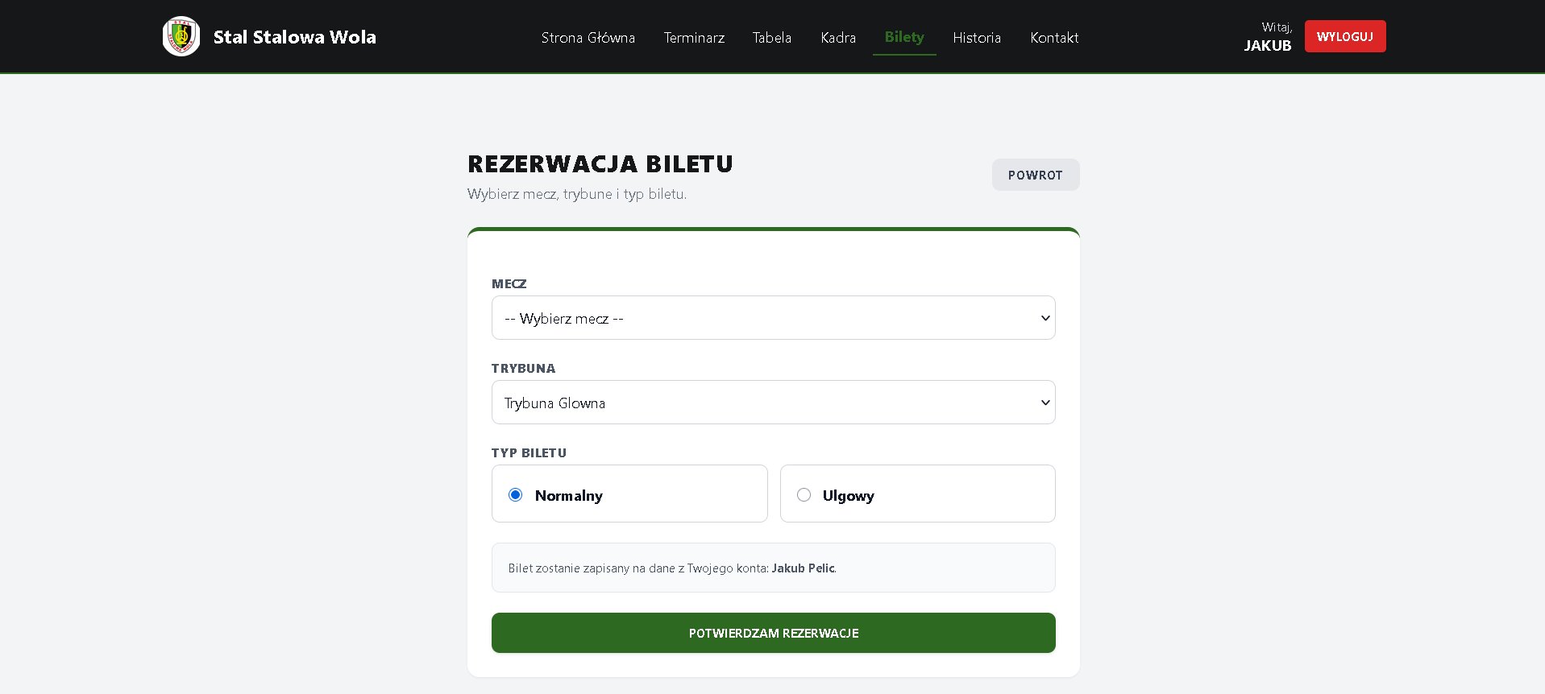
Formularz zakupu biletu. Kibic wybiera mecz, trybunę i typ biletu.
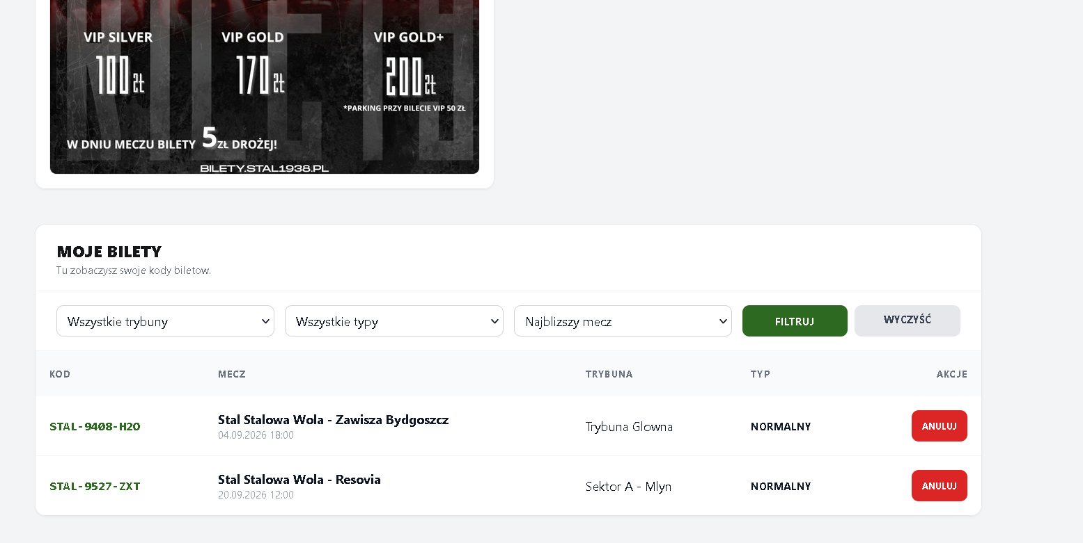
Lista biletów kibica. Rezerwacje są sortowane od najbliższego meczu do najdalszego.
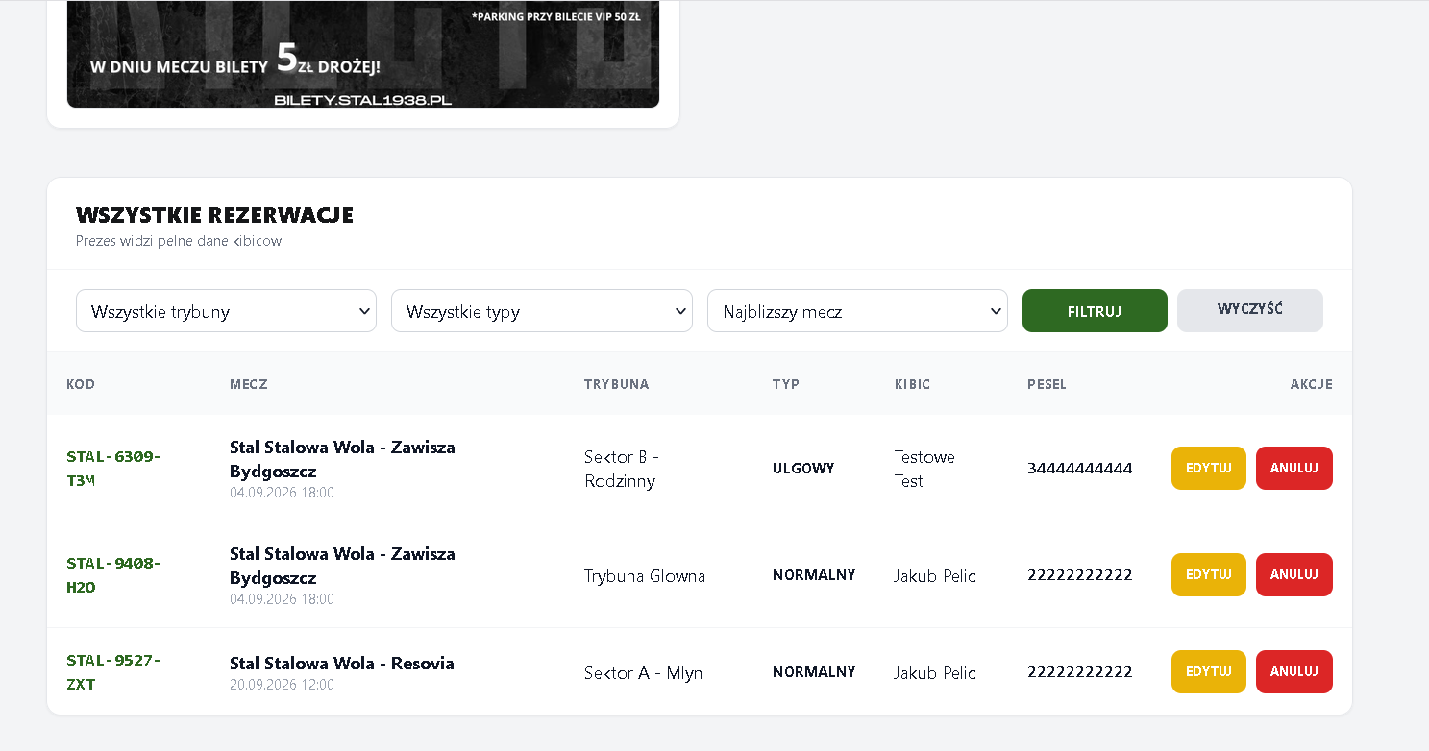
Widok prezesa z rezerwacjami. Prezes widzi pełniejsze dane kibica i może zarządzać rezerwacjami.
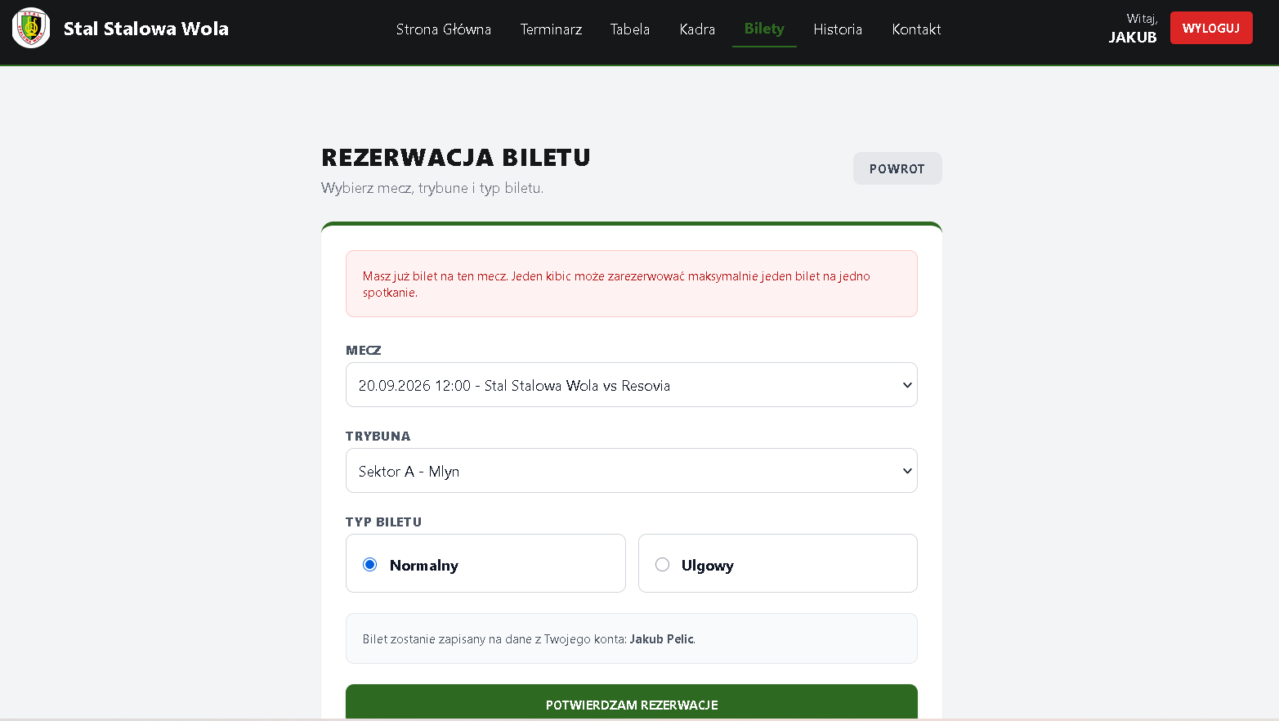
Przykład walidacji biznesowej. System blokuje zakup drugiego biletu na ten sam mecz przez tego samego kibica.
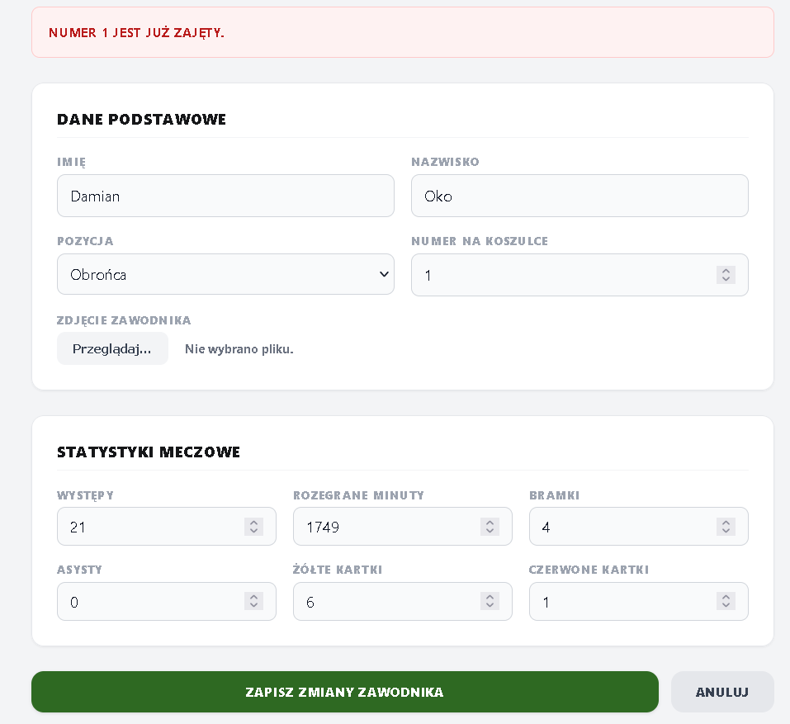
Przykład walidacji danych kadry. Niepoprawny numer zawodnika nie zostaje zapisany.
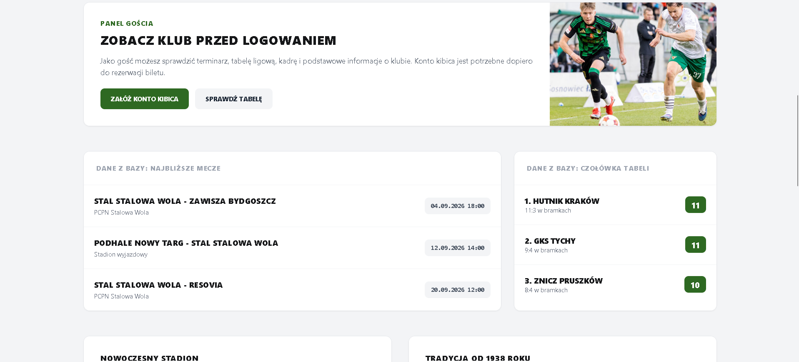
Widok strony na mniejszym ekranie. Układ dopasowuje się do szerokości okna, dzięki czemu aplikacja pozostaje czytelna.

Baza danych i przechowywane informacje
Dane są przechowywane w PostgreSQL w osobnych tabelach. Najważniejsze tabele to:
- uzytkownicy - konta użytkowników, role i zahashowane hasła,
- druzyny - drużyny używane w terminarzu oraz tabeli,
- mecze - terminarz meczów powiązany z drużynami,
- pilkarze - zawodnicy i sztab,
- statystyki_pilkarzy - statystyki powiązane z zawodnikami,
- bilety - rezerwacje i wygenerowane kody biletów,
- sessions - sesje zalogowanych użytkowników.
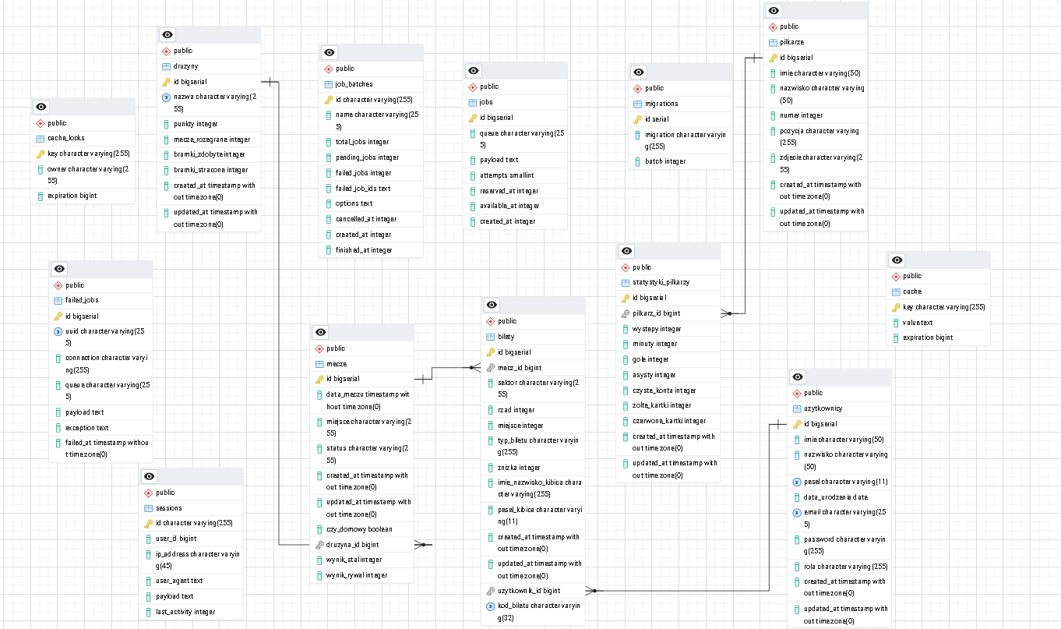
Widok tabel w pgAdmin. Pokazuje strukturę bazy używaną przez aplikację.
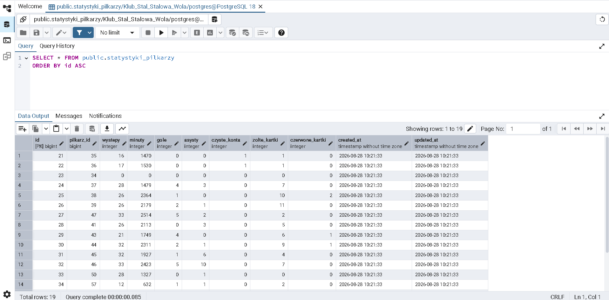
Przykładowy wgląd w dane. Dane są rozdzielone na tabele, aby ograniczyć powtarzanie informacji.

Bezpieczeństwo
W projekcie poprawiono elementy wskazane podczas sprawdzania:
- dodawanie i aktualizacja meczów są dostępne tylko dla prezesa,
- zwykły zalogowany kibic nie może zmieniać danych klubowych,
- plik .env nie jest publikowany
- operacje na bazie wykonują modele Eloquent,
- formularze mają walidację backendową,
- hasła są przechowywane jako hash,
- formularze zapisu, edycji i usuwania korzystają z tokenów CSRF.
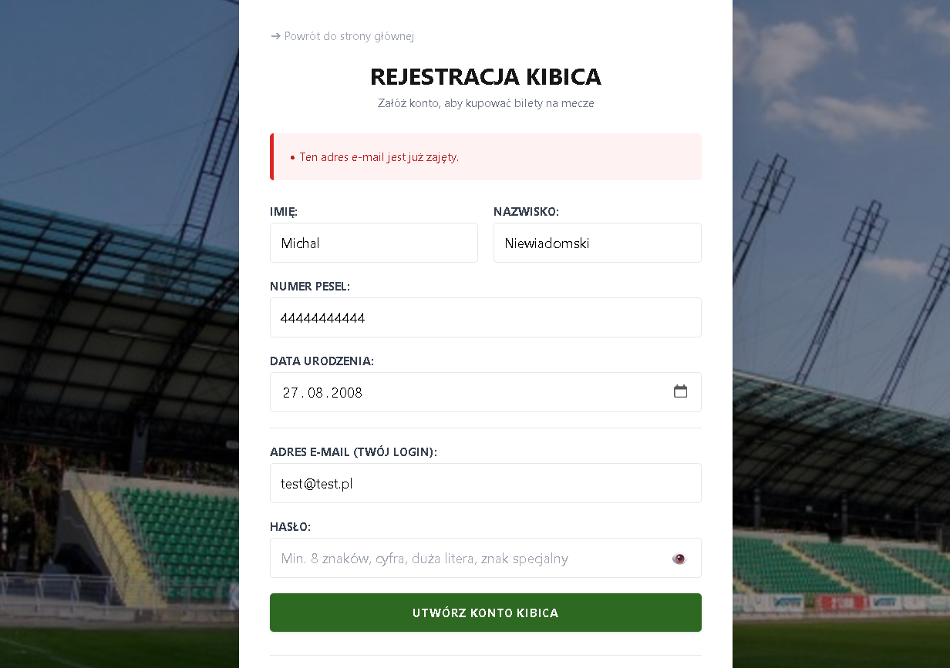
Przykład zabezpieczenia dostępu. Użytkownik bez odpowiednich uprawnień jest kierowany do logowania albo nie widzi opcji administracyjnych.
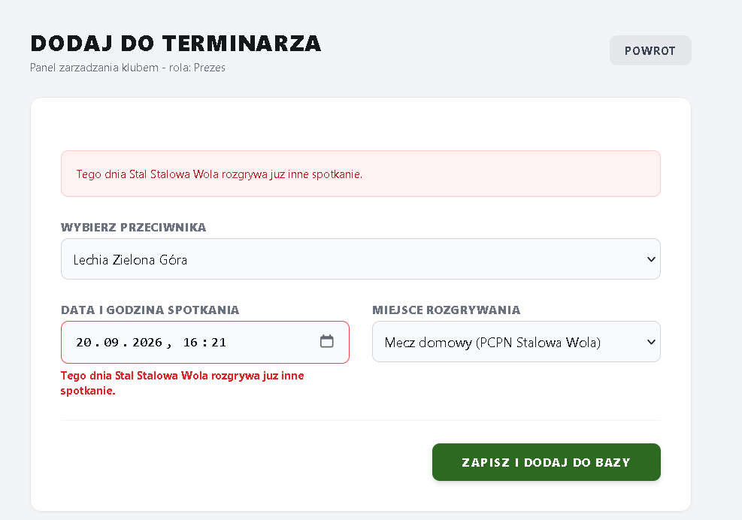
Przykład zabezpieczenia tras związanych z meczami. Operacje administracyjne są przeznaczone tylko dla prezesa.

Plany rozbudowy (modernizacji na przyszłosć)
Pierwsza wersja projektu spełnia podstawowe wymagania CRUD i obsługi ról, ale można ją dalej rozwijać. W kolejnej wersji warto dodać:
- Płatności online: integrację z systemem płatności, aby rezerwacja biletu była połączona z realną opłatą.
- Bilet PDF i e-mail: automatyczne wysyłanie biletu na adres użytkownika oraz możliwość pobrania biletu w formacie PDF.
- Raporty sprzedaży: panel statystyk dla prezesa, np. liczba sprzedanych biletów według meczu, trybuny i typu biletu.
- Automatyczne aktualizowanie tabeli: możliwość wpisywania wyniku meczu i automatycznego przeliczania punktów oraz bilansu bramkowego.
- Optymalizacja wydajności: dodanie cache dla publicznych danych, które nie zmieniają się często, np. historii klubu lub kontaktu.

Podsumowanie (spełnienia wymagań na ocenę 3.0)
Projekt spełnia wymagania na ocenę 3.0, ponieważ udostępnia publiczne zasoby, posiada role użytkowników oraz umożliwia wykonywanie operacji CRUD z panelu prezesa. Udokumentowany CRUD dotyczy meczów, które są powiązane z drużynami przez relację w bazie danych. Formularze posiadają walidację po stronie klienta i serwera, a dostęp do operacji administracyjnych jest ograniczony do prezesa. Gość może przeglądać dane, ale nie może ich edytować ani usuwac.

